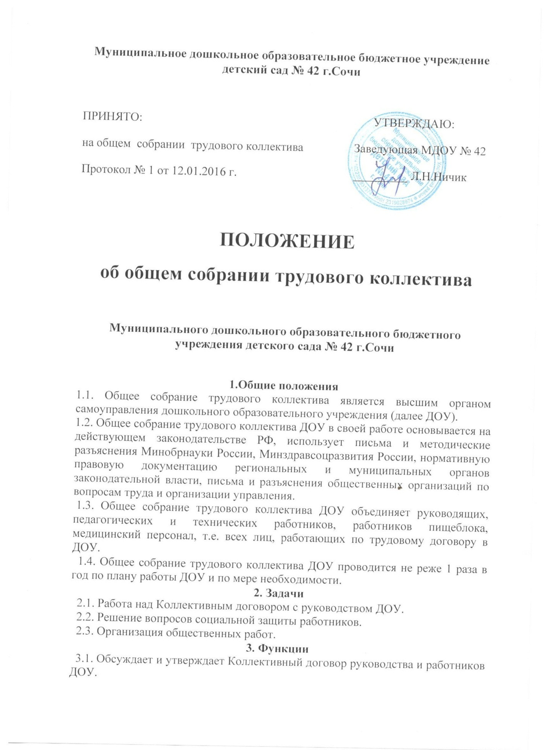

3.2. Организует работу комиссий, регулирующих исполнение Коллективного договора по:
-охране труда и соблюдению техники безопасности;
-разрешению вопросов социальной защиты;
-контролю исполнения трудовых договоров работниками ДОУ;
-распределению материальной помощи;
-разрешению трудовых споров.
3.3. Утверждает локальные акты в пределах установленной компетенции (договоры, соглашения, положения и др.).
Принимает Устав Учреждения и его изменения, в том числе в новую редакцию Устава, Правила внутреннего распорядка в Учреждении, положение о премировании работников Учреждения, договор между Учреждением и родителями (законными представителями) ребенка; годовой план Учреждения, годовые и квартальные финансовые отчеты и иное).
3.4. Определяет направления экономической деятельности Учреждения;
3.5. Вносит предложения Учредителю по улучшению финансово-хозяйственной деятельности Учреждения.
3.6. Определяет порядок и условия предоставления социальных гарантий и льгот (сокращенная рабочая неделя; удлиненный ежегодный оплачиваемый отпуск и другие социальные гарантии и льготы, предусмотренные законодательством).
3.7. Подготавливает и заслушивает отчеты комиссий, в частности о работе по Коллективному договору.
3.8. Рассматривает перспективные планы развития ДОУ.
3.9. Взаимодействует с другими органами самоуправления ДОУ по вопросам организации основной деятельности.
3.10. Обсуждает вопросы необходимости реорганизации и ликвидации ДОУ.
4. Права
4.1. Создавать временные и постоянные комиссии, решающие конфликтные вопросы о труде и трудовых взаимоотношениях в коллективе.
4.2. Вносить изменения и дополнения в Коллективный договор руководства и работников ДОУ.
4.3. Определять представительство в суде работников ДОУ.
4.4. Вносить предложения о рассмотрении на собрании отдельных вопросов общественной жизни коллектива.
5. Организация работы
5.1. В состав Общего собрания входят с правом решающего голоса – педагоги и другие работники Учреждения. С правом совещательного голоса могут входить родители и представители общественности.
5.2. Для ведения Общего собрания открытым голосованием избираются его председатель и секретарь сроком на один календарный год.
5.3. Необходимость созыва Общего собрания может инициироваться руководителем Учреждения, педагогическим советом, Управляющим советом Учреждения.
5.4. Общее собрание считается правомочным, если на нем присутствует не менее половины работников Учреждения.
5.5. Решение Общего собрания считается принятым, если за него проголосовало более половины присутствующих, и является обязательным.
6. Документация
6.1. Отдельно ведется книга протоколов заседаний общего собрания трудового коллектива ДОУ. Книга протоколов собрания прошивается, нумеруется постранично, скрепляется печатью и подписывается заведующим ДОУ. Оформление протоколов может проводиться на компьютере.
6.2. Документация общего собрания трудового коллектива ДОУ передается по акту при смене руководства ДОУ.

